TIM PANITIA
SMKN 1 BATAM
DEFENSE

ANGGOTA :

Emilio Kevin
Celine Auriel

PORT 21
pertama kami mencoba masuk ke port 21 secara umum port 21 merupakan port yang menjalankan protokol ftp jadi kami mencoba masuk melalui ftp dan terlihat versi ftpnya vsftpd 2.3.4 yang sudah terlalu lama dan banyak exploit yang beredar di internet. lalu kami menginstall versi terbaru dengan perintah apt install vsftpd. setelah di update kami menambahkan baris konfigurasi untuk list user ftp dan tak lupa juga buat list user ftpnya.
perintahnya sebagai berikut:
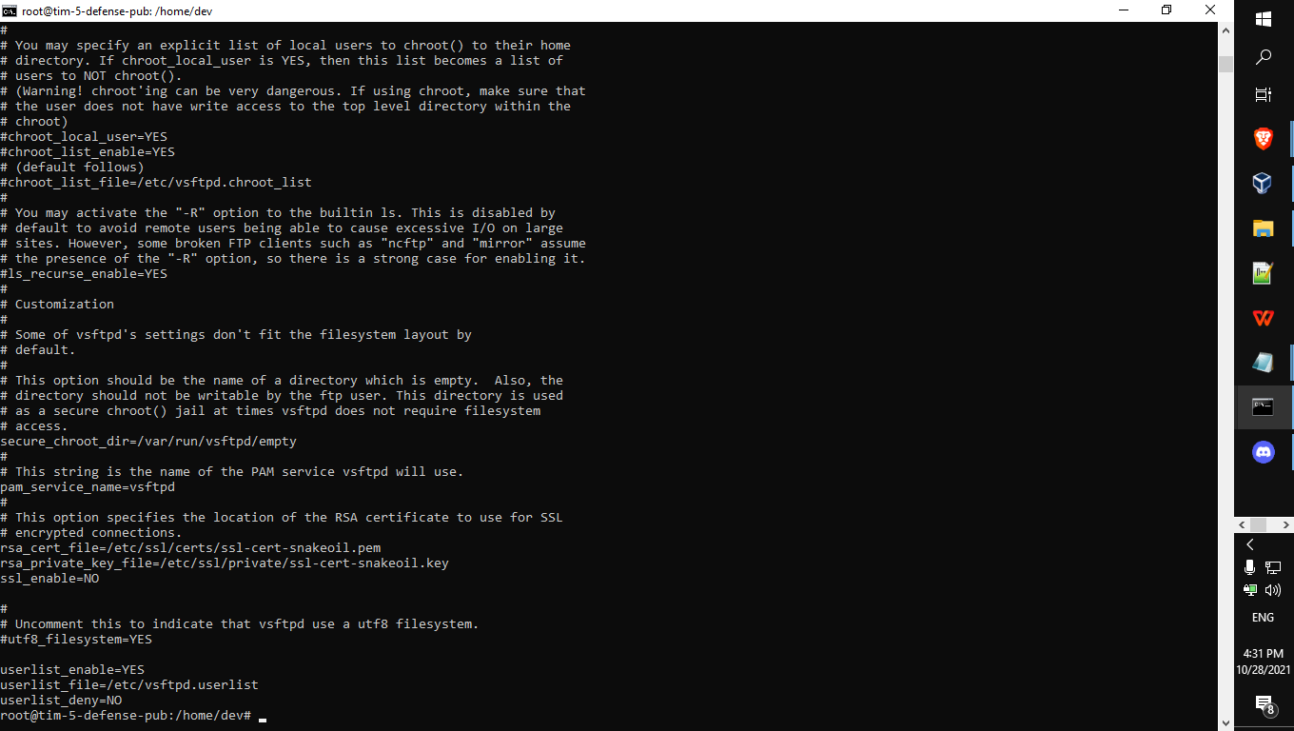
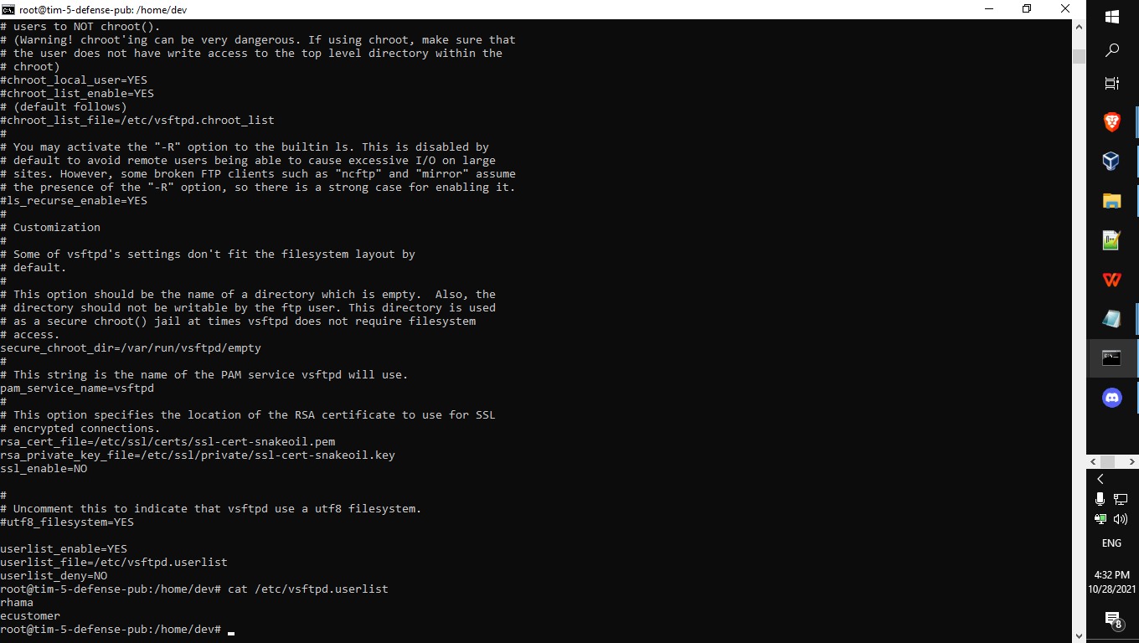

matikan juga anonymous login dan write comand.
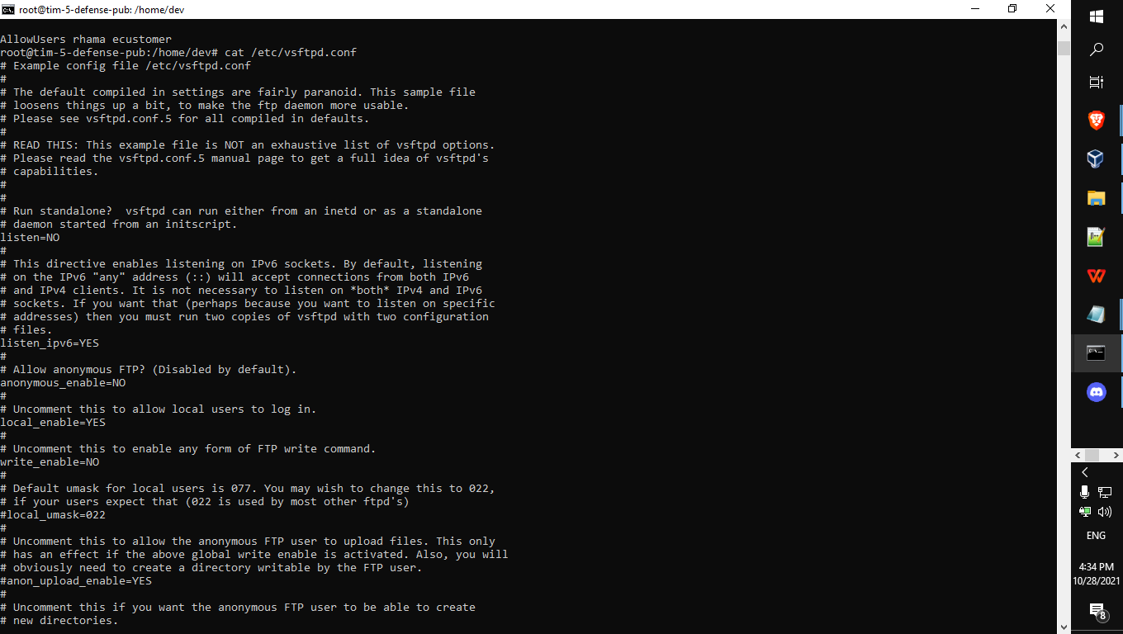

PORT 3000
pertama kami mengidentifikasi service yang berjalan pada port 3000 dengan perintah netstat -tulpn. diketahui bahwa redis-server berjalan pada port 3000.
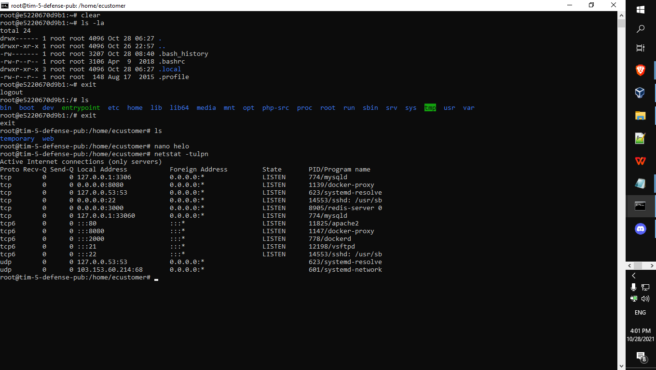

kami mencoba untuk menjalankan servernya dari machine kami dan comand kami berhasil di eksekusi karena tidak ada autentikasi untuk mengeksekusi comand/perintahnya
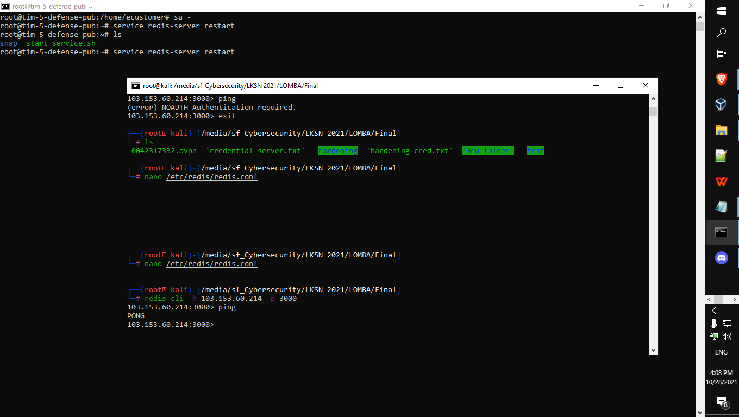

kami menambahkan baris perintah requirepass B+_b^!HGUs7<6rJ/ sehingga comand tidak akan terkeksekusi sebelum melewati authentikasi
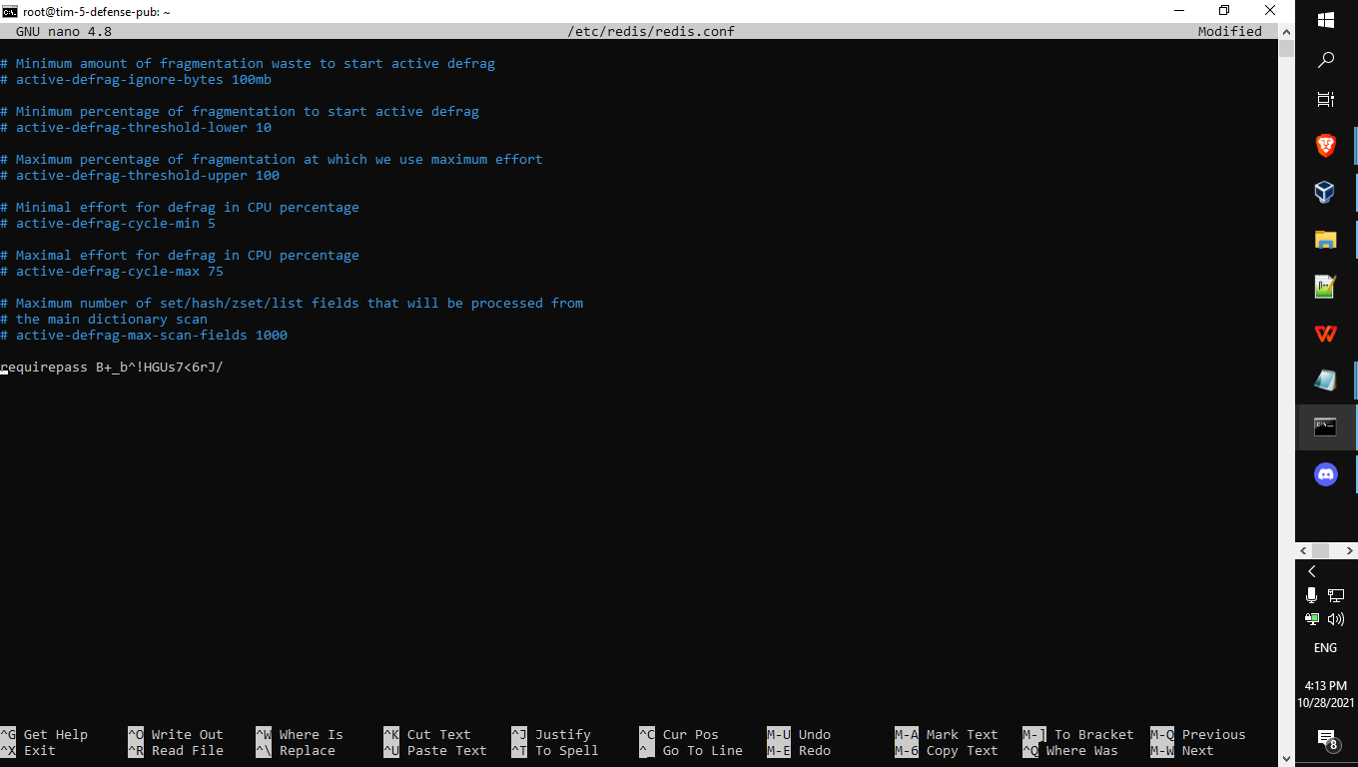

lalu restart redis-servernya dengan perintah service redis-server restart. kami mencoba lagi masuk ke redis-server tanpa authentikasi password baris perintah ping tidak tereksekusi sebelum melewati authentikasi password yang telah ditentukan diatas
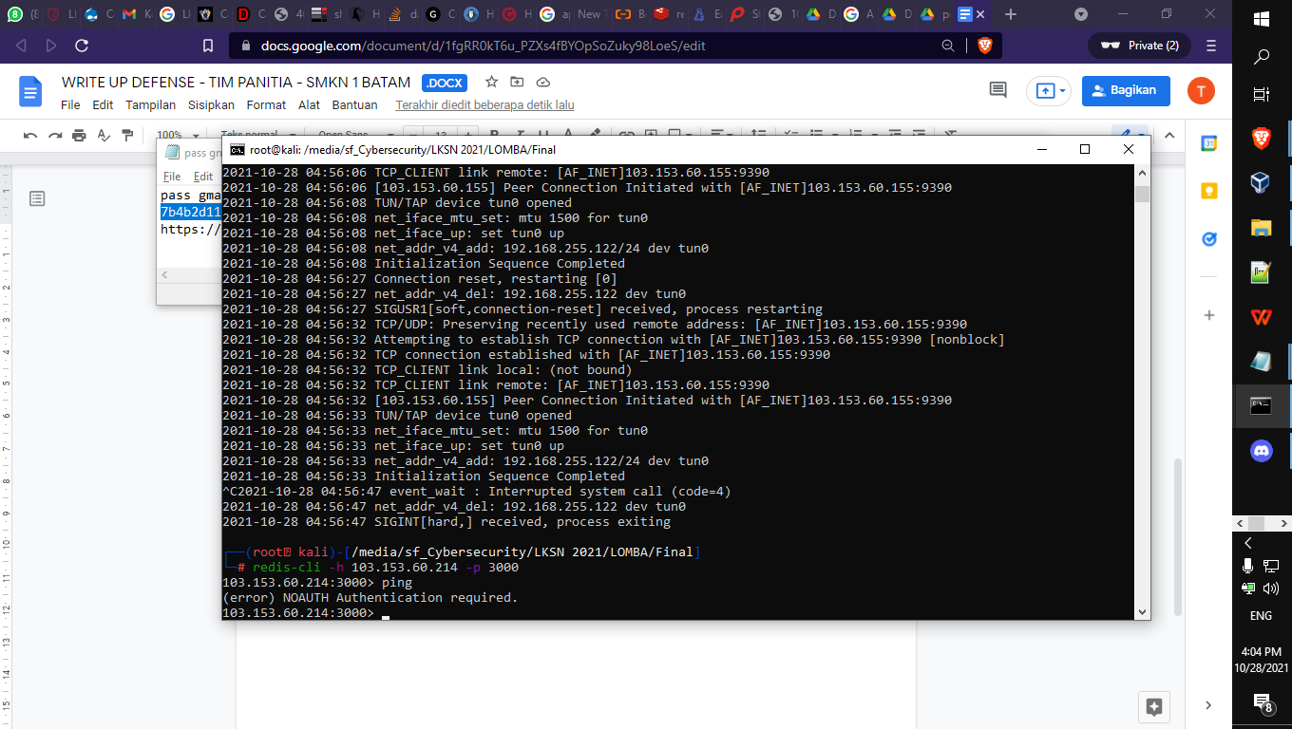
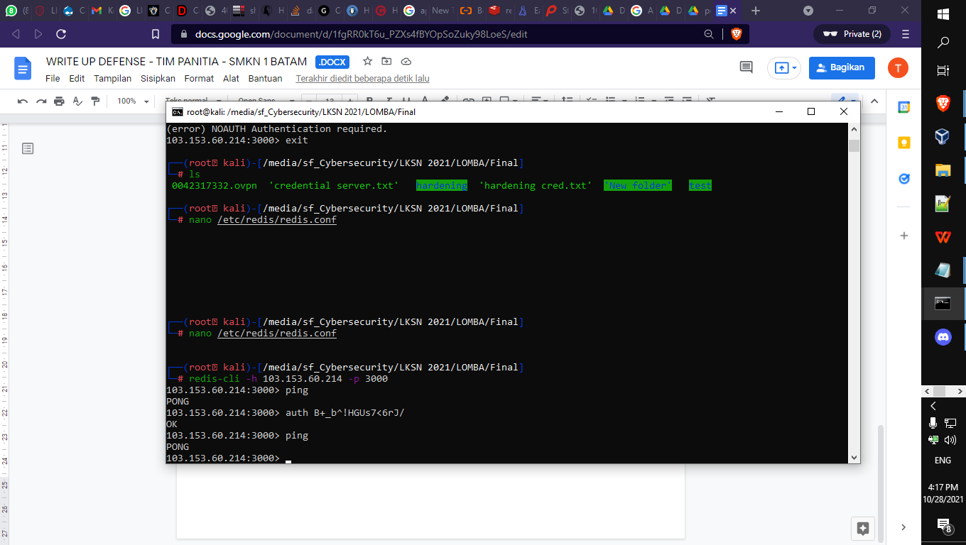

PORT 80

untuk port 80 kami melakukan scanning dengan tool nikto untuk mencari vulnerabilitynya. kami menemukan bahwa terdapat sebuah celah yaitu directory indexing pada direktori database yang mana menampilkan sebuah file bernama vaccinated_db.sql yang berisi credential akun dan password yang masih dalam bentuk hash md5.
dan ternyata password admin nya sangat lemah dan mudah untuk ditebak

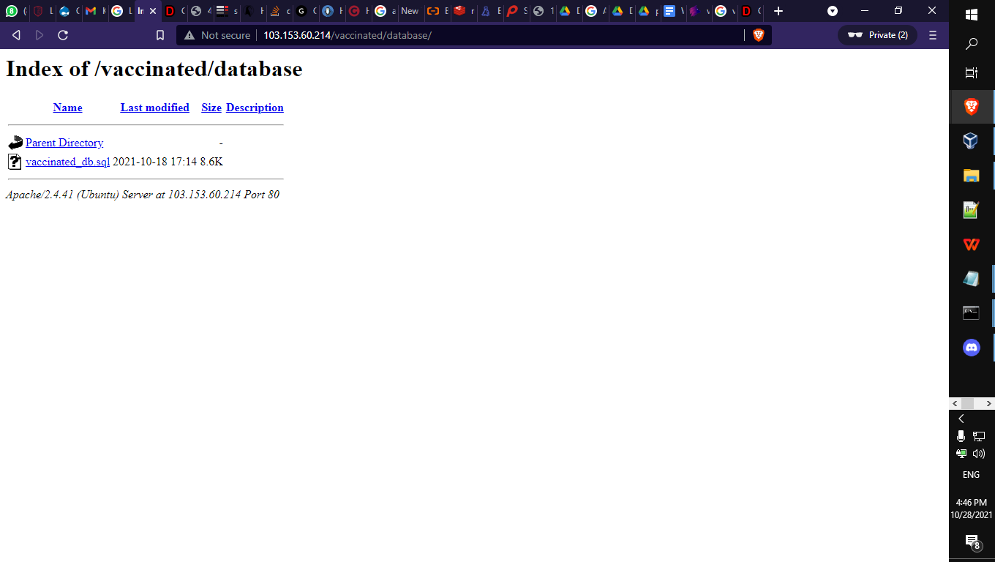
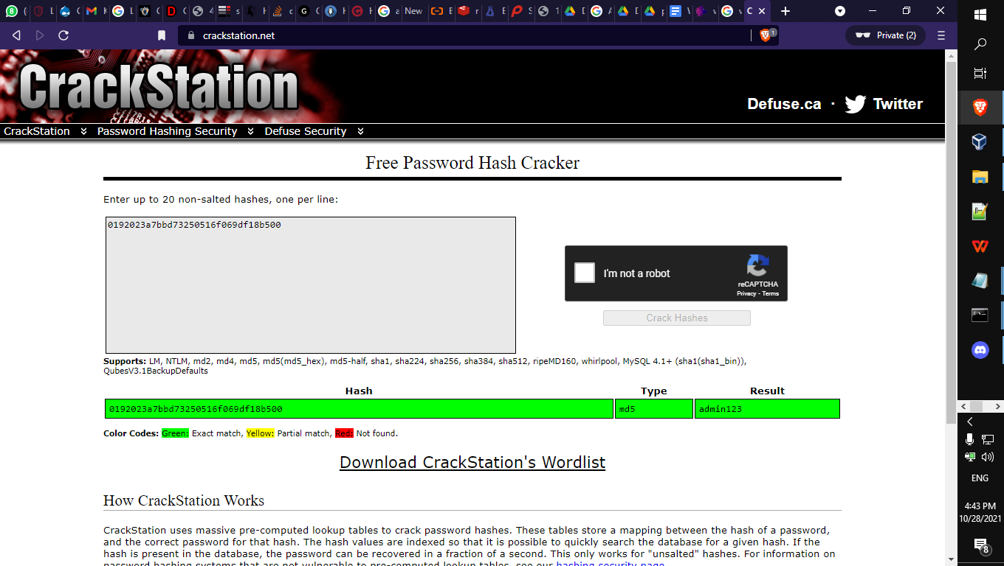

kami menambahkan perintah berikut pada konfigurasi apache2 agar folder tidak terindex.
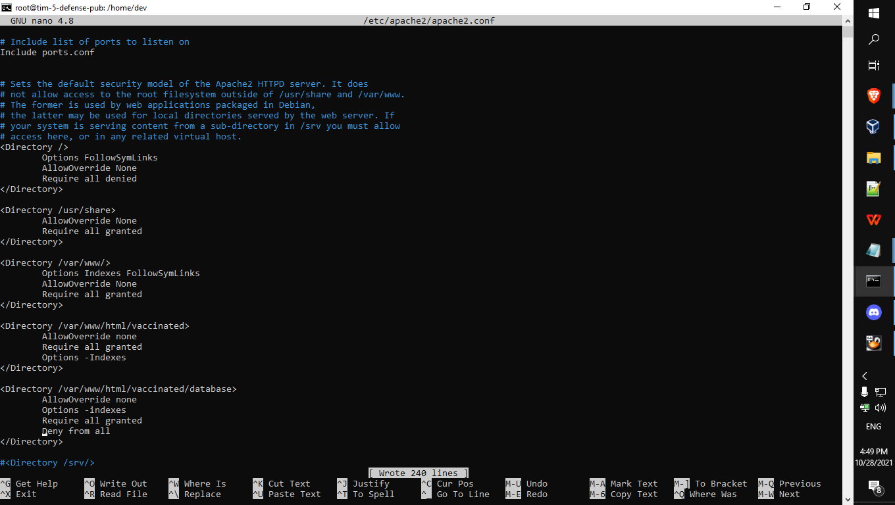

PORT 22

secara default port 22 merupakan port yang menjalankan protokol/service ssh. kami menebak bahwa vulnerablenya adalah pada authorized_keys yang digunakan oleh red team untuk masuk kek server kami. pada konfigurasi kami tambahkan perintah berikut

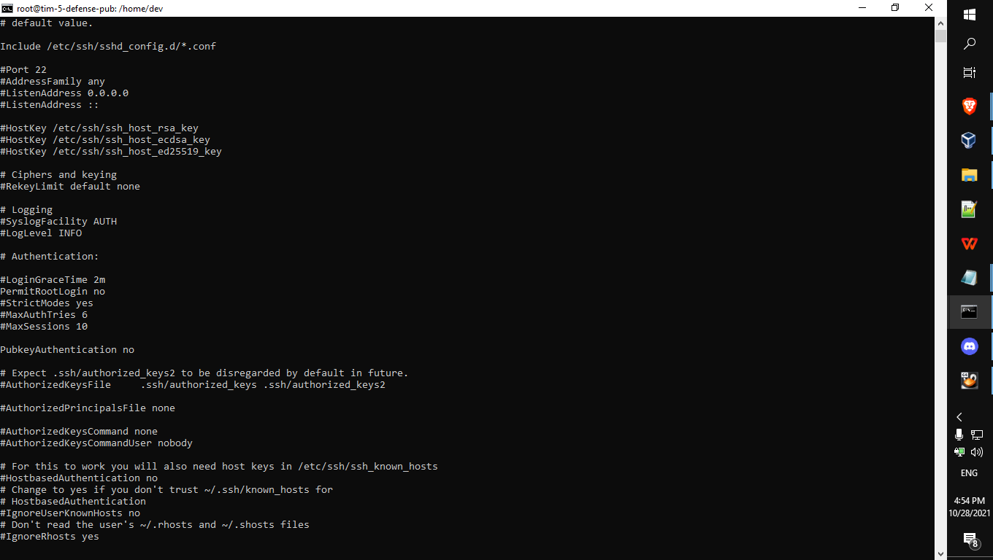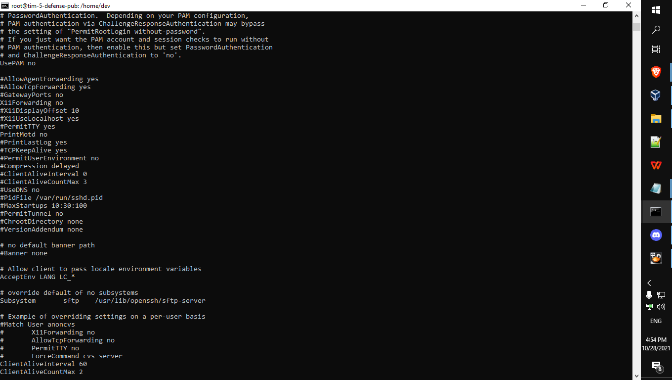

dan setting izin user yang boleh login hanya rhama dan ecustomer
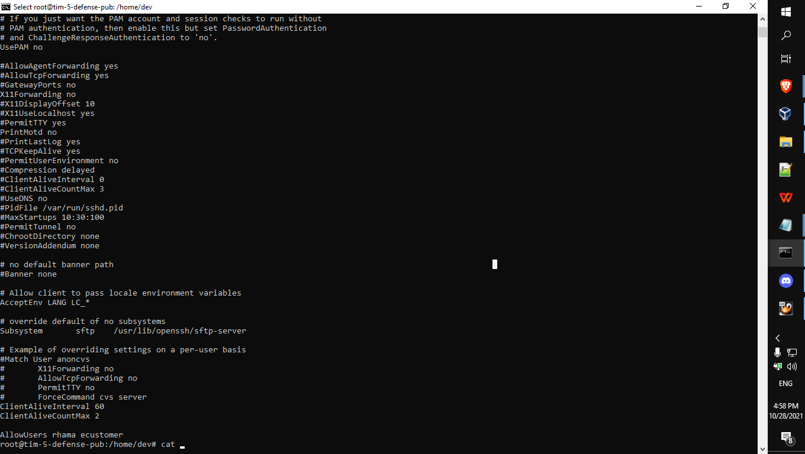

dan kami tidak berhasil mendpatkan flagnya.

